电子面单发货：网点设置、打印与运单记录｜云上订货系统
原订单三箱商品，今天先发两箱，电子面单申请后页面已经有号码，打印机却没有出纸。此时应查原号码和模板，再处理打印，不能重新申请“试一下”。电子面单把本批出库、承运服务、寄收资料、号码和标签联系起来；生成号码、出纸、贴对包裹、实际揽收与客户收到是不同结果。本篇围绕这批两箱说明怎样准备、申请、重打和回查，避免同批多号、同号错包以及把打印次数当成发货完成。

先核本店应用与实际承运服务，不从普通发货补号码
管理员在PC应用中心找到电子面单，进入应用设置核本企业是否有使用权限，再核实际承运公司的服务资料。应用介绍说明可提供什么能力，不能证明本店已签约、已获网点授权或每个员工都可申请。负责人员应取得本店真正使用的承运公司资料，并按当前入口和服务约定确认可用；历史示例的启用开关不表示本企业当前服务可用，仍须核网点授权、公司资料和本人操作权限。
电子面单申请与普通发货填号码、已发货物流资料导入分别办理。已经从其他渠道取得有效号码的包裹，应按原批允许入口登记或补录，不再申请新号码来覆盖；确需系统申请电子面单时，先核本批还未重复申请，原出库及订单流程已满足相应条件。到店自提不能使用电子面单发货，不能把自提方式临时改为快递只为取得标签。
原订单三箱、今天交承运人的只有两箱，申请对象就应对应今天的出库批次与实物范围，剩余一箱保持原待办。箱数与包裹件数不能直接等同：两箱合为一个实际包裹，和两件独立包裹需要的标签关系可能不同。先确认实际打包及本入口支持的申请方式，再核返回的号码与模板；不能假设任意入口都会自动给每箱生成不同子单。
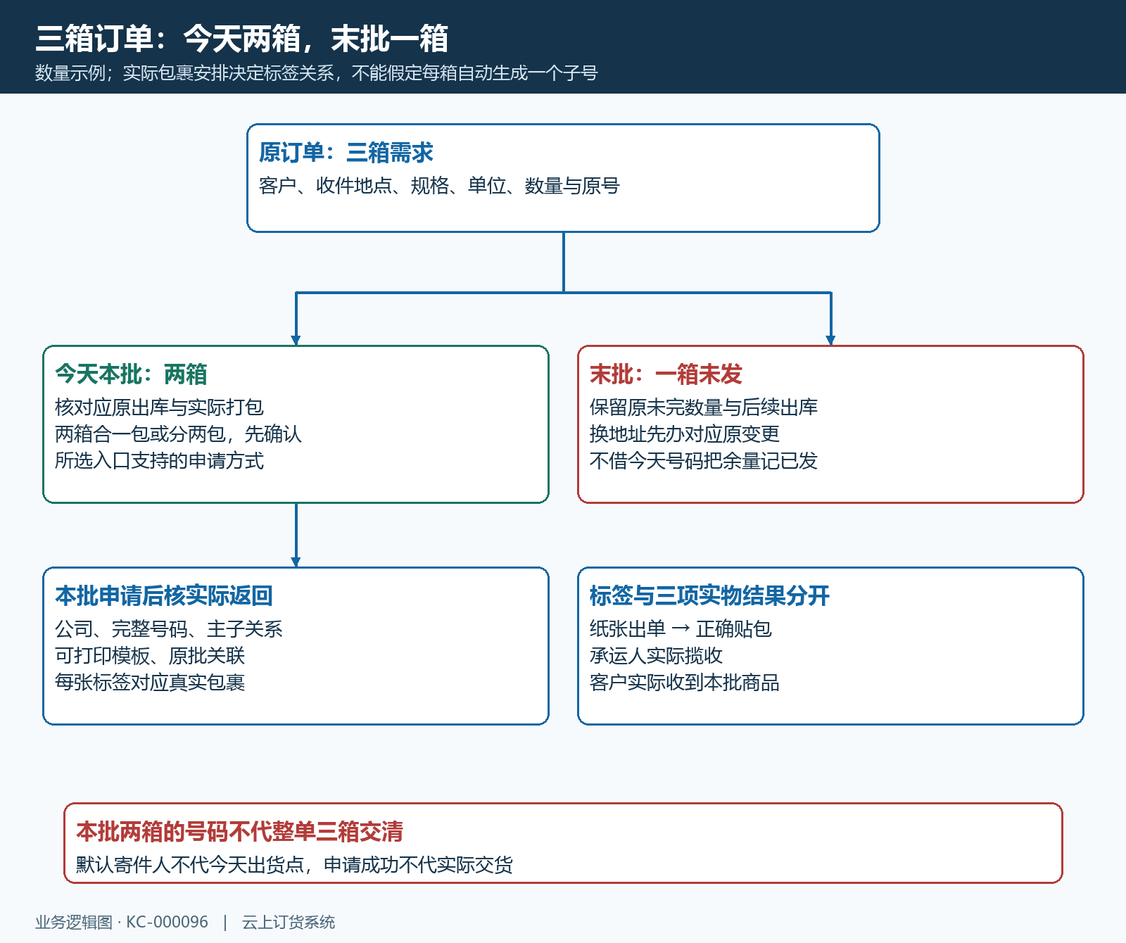
图1：原需求、本批出库、真实包裹与返回标签各自对应，剩余一箱不能被本批号码替代。

网点资料、业务类型与模板分别保存回读
应用设置按实际公司显示不同服务字段，有的使用月结号，有的要求客户号、所属网点或其他对应资料。按该公司的真实服务资料填写，不复制另一家公司的字段内容，也不将本系统登录密码当物流服务凭据。保存后等待反馈，再刷新回读本公司配置；默认物流只用于预填，选择另一家公司发货时仍应重新核它的业务类型和模板。
业务类型决定本次使用的承运服务，模板决定返回标签的适用规格，两者不是同一参数。不要为了让打印纸张看起来合适而随意换业务类型，亦不能用本地打印机纸张设置替代正确面单模板。模板和业务选项受所选公司与本店配置影响，使用当前实际可选项，不能声称历史列表里所有公司今天都对本店开放。服务资料无效先核公司、网点授权和本次参数，不能连续发送同批申请测试。
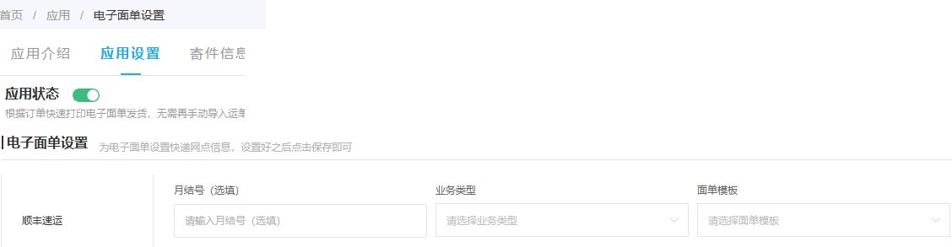
图2：历史PC设置示例展示应用状态与一家公司的服务、业务和模板字段；本店申请前仍需核真实服务资料及授权是否有效。
申请页的运费支付方式另核。先付、到付、寄付月结是快递运费安排，页面预填寄付月结时，仍要确认本店确实使用该承运服务约定；它不代表客户商品货款已支付，也不代表本次运费已经结算。客户先付货款却约定运费到付时，要分别核两笔对象，不能因付款名称相似而把其中一个结果替另一个结清。
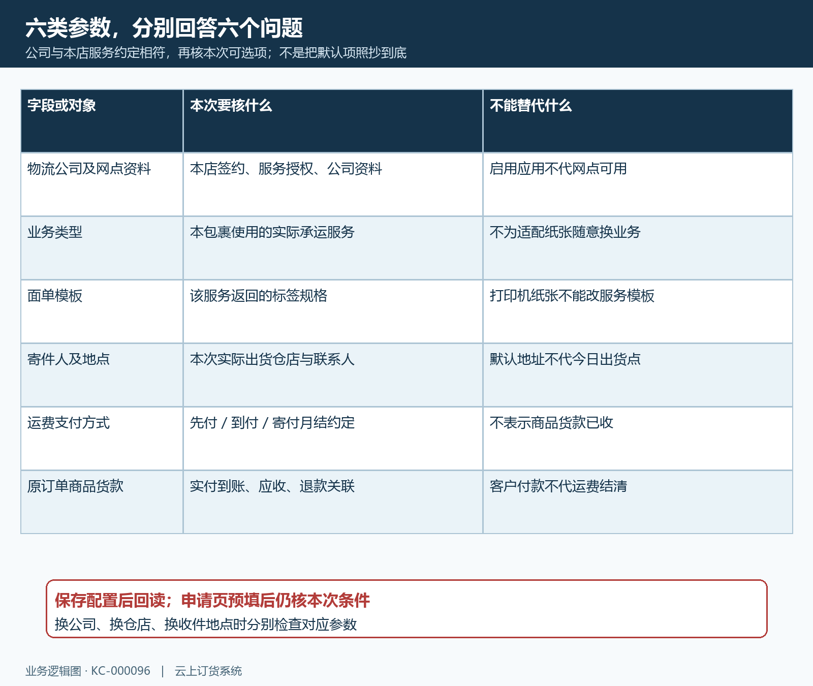
图3：公司、业务、模板、寄件人和运费方式分别核，客户货款沿原订单检查。

寄件地址与本单收件地点先完整，再申请本批
在寄件信息新增或编辑实际寄件资料。寄件人必填且最多二十五字符；手机号码按十一位有效格式填写，手机与固定电话至少提供一种，固定电话也须符合格式。地区应通过选择器取得有效地区，详细地址必填且最多二百五十字符，不把“某仓库”三个字当成可揽收的完整门牌。新增首条资料可能从企业资料带入，仍需核真实出货位置，注册办公地点不一定是快递员取件处。
寄件方最多保存十组，设置默认后要回读默认项，发货时核本次实际寄件人及地址；今天从乙仓发出，不能沿用甲仓默认而不检查。统一商品名称最多一百字符，用能说明本批内容的名称，不把整段订单备注或所有商品明细拼入此栏。默认资料改变不等于已经申请的旧面单自动改好，旧号码和标签仍要按原记录检查。
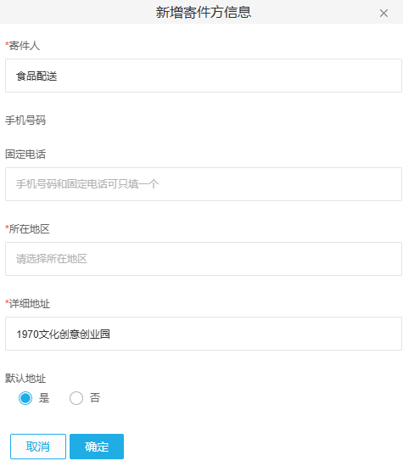
图4：历史PC寄件字段参考；寄件人、有效联系方式与完整寄出地址要按本批核，客户收件资料另行检查。
收件资料取本单真实收货人、联系方式、地区与详细地址，多门店客户尤其核今天这一处。客户财务往来单位名称不代收件地点，售后联系资料也不能无依据替换本次接货人。原订单三箱分两次寄出，第二批换地址时应先完成对应原业务变更，再核可申请的资料，不能仅改默认寄件人来修正收件错误。申请前最后对照原批商品规格、单位数量和包裹安排，付款或审核限制仍按企业流程处理。

申请成功先核原批号码与模板，没出纸从原记录重打
沿原订单的对应出库记录或本店允许的电子面单发货入口办理，核当前物流、业务类型、模板、寄件人、运费方式及实际发货时间，然后提交一次。返回成功后回到同一原订单和出库批次，核实际写回的公司、完整号码和有效电子面单记录，确认不是另一客户或另一批。号码以完整文本保存，不能只记末几位；只有成功提示而无法找到对应原结果时，应暂缓继续贴单。
系统申请会向承运服务获取号码与打印模板，取得模板再由打印环节输出纸张。若已有有效号码和模板但未出纸，先从原有效发货记录使用打印电子面单或允许的重打入口，核打印任务、设备、纸张与可读标签，不重新申请一个号码。普通销售出库单打印的是业务清单，不能替代电子面单；物流资料导入也不生成承运标签。
电子面单打印次数只能作为系统办理线索。取得可打印模板并返回时会增加打印次数，不能据此推断打印机真实出了几张、标签贴了几件或快递员揽收几次。断纸、离线或浏览器打印环节中断时，即使次数变了仍要看实际纸张；重打同一有效号码后，旧纸与新纸明确区分，防止重复标签被误贴到不同包裹。
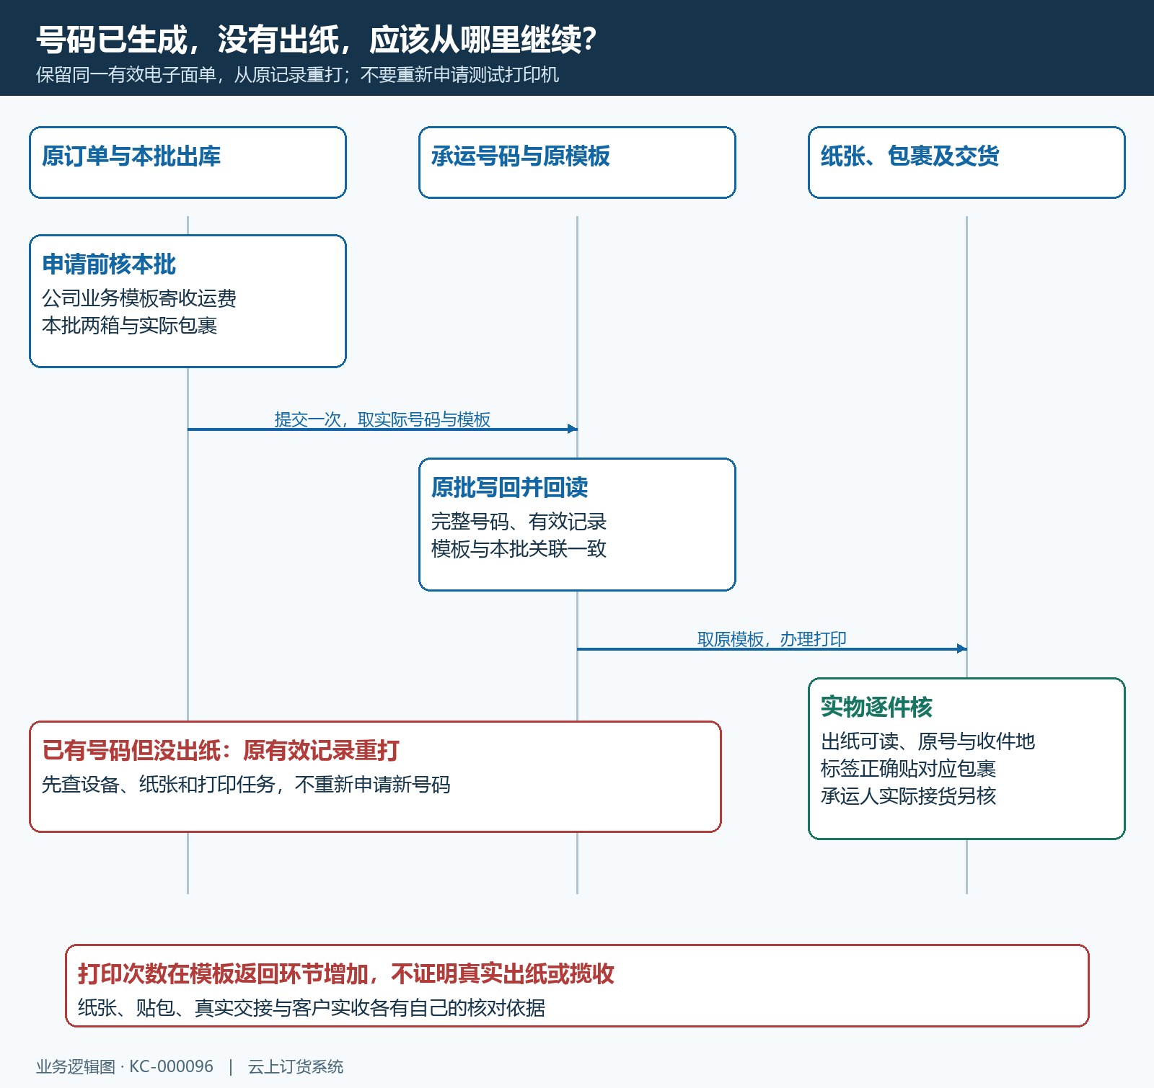
图5：号码模板返回、原批写回、纸张打印、贴包与承运揽收分别核，不用打印次数代实物结果。

批量发货与批量打印，选中范围不同
批量电子面单发货入口会从所选出库记录中取符合待发条件的对象，并提示本次待发条数。核提示的原编号和范围，不把勾选总数当实际申请数，也不把已经发出的记录再次纳入。统一使用的物流、寄件人、业务及运费方式适用于哪些原批逐项确认，不同收件地址、实际包装或服务约定不一致时应分别办理，不能为了批量方便强行套用同一错误参数。
发货记录中的批量打印要求所选记录全部为电子面单发货且未作废，并具备相应电子面单关联。混入普通发货、作废记录或没有可打印模板的对象时，先核并调整选择，再按明确范围打印；不能用重新申请去解决普通发货记录本来没有模板的问题。逐条看原客户、原出库号与运单，避免相同商品名称导致甲客户标签贴到乙客户货上。
批量失败、返回空模板或请求没有明确结果时，逐原批查询已有什么结果：公司号码是否写回、模板是否可取、打印次数与真实纸张是否变化。不能假设整体提示失败就意味着所有对象都未办理，也不能因为部分有纸就确认全部已打印。查清后只处理未完成范围，保留已经有效的号码；信息不一致交接原批、操作时间和具体提示给负责人员，不用新建同名订单绕过问题。
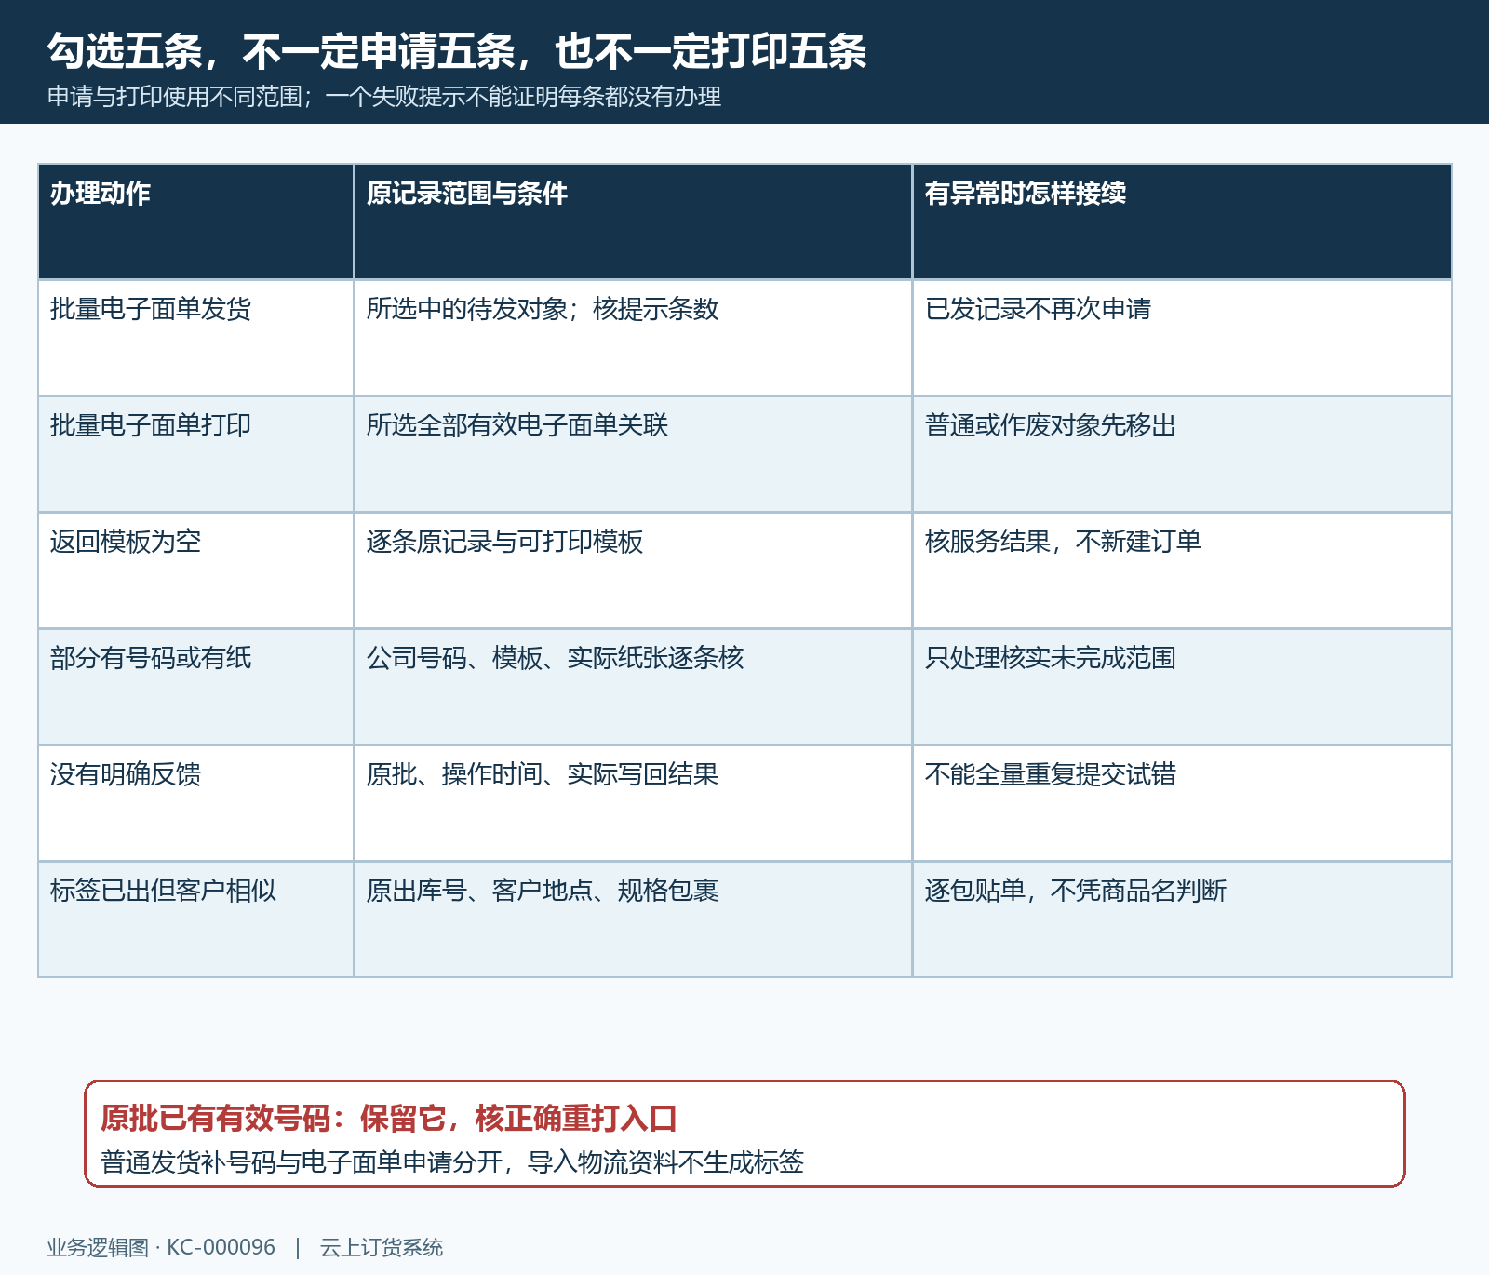
图6：待发范围、全有效打印范围与逐批原结果分开核，未知响应不直接全量重试。

贴单后核实际揽收，客户轨迹与实收沿原批接续
拿到纸张后，对包裹逐一核原出库、客户收件地点、规格数量和完整运单号，再贴到相应实物。条码需清晰可读，原错误标签不能与新有效标签同时留在包裹上。涉及多个独立包裹或子母单时，按本次承运返回的主子号码与实际标签逐件对应，不能把同一张纸复制贴到所有独立包裹就认为都已纳入运输。末批一箱仍按自己的原出库与实际包裹另行接续。
快递员实际接到货后核交接时间与承运依据，通知或申请揽收不代货物已经交出。客户在手机商城沿本批发货记录查对应物流轨迹，号码存在但暂无轨迹时先核公司识别、完整号码与实际揽收，不重新申请面单“刷新物流”。签收轨迹还需对应客户实际收到的商品和数量；少货、破损、拒收留原批依据按售后处理，不在打印入口改成实收。
原订单最终三箱都交清，应能核今天两箱和末批一箱各自的交接、运输与实收结果。客服说明每批状态与未完部分，仓管核实际库存去向，财务分别查原货款、承运运费及退款。一个电子面单号码、一次打印成功或一个签收轨迹，都不能代替这些原结果；完成核对后再关闭相应待办，才是本次电子面单发货的完整交接。
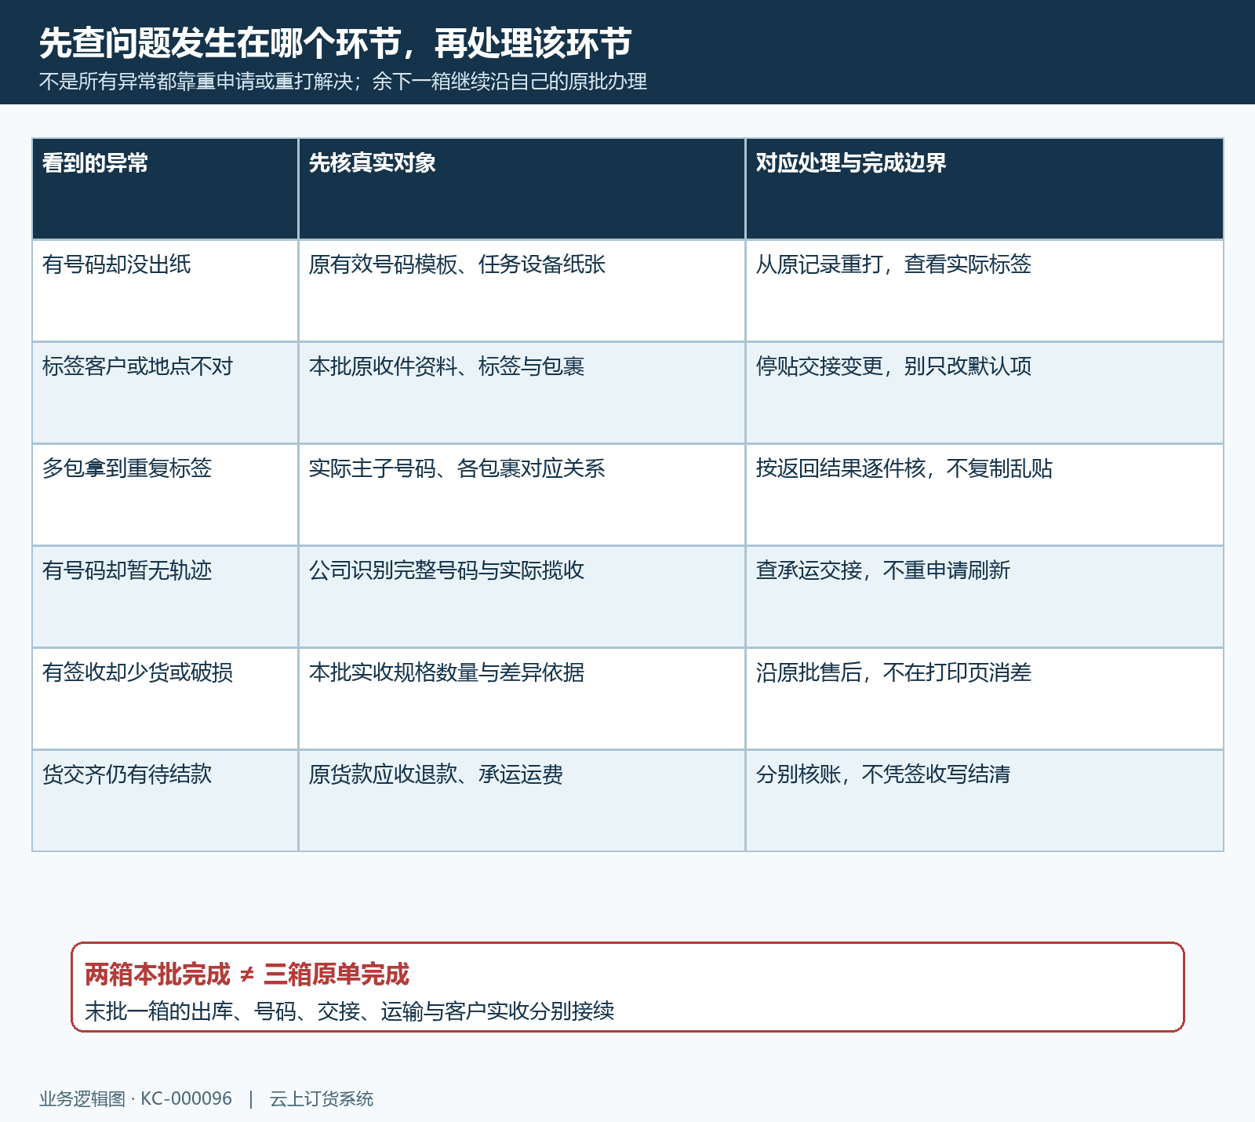
图7：按号码、模板、纸张、包裹和轨迹分别处理，实物收货与原款项仍沿相应业务核验。

下一步学习
本篇完成后可继续学习：KC-000022、KC-000092、KC-000087。分别核打印设备与模板、原批查件及物流资料补录。

